暨南大学本科实验报告专用纸
课程名称 计算机网络实验 成绩评定
实验项目名称 综合组网与配置 指导教师 潘冰
实验项目编号 12 实验项目类型 验证型 实验地点计算机网络实验室
学生姓名 陈冠希 学号 2019050858
学院 智能科学与工程 系 专业 信息安全
实验时间 2021 年 11 月 30 日 午～ 12 月 19 日 午

- 实验目的
  - 通过该实验的设计与配置模拟，考核学生对已学知识的掌握程度，加深对网络协议和原理的理解；
  - 培养学生利用网络技术结合实际需要分析问题、解决问题的能力；
  - 培养学生的组网技能和实际动手能力；
  - 培养学生的协调工作能力；
  - 提高学生撰写实验报告的能力。

- 实验内容
  - 下图是模拟某学校网络拓扑结构，在该学校网络接入层采用S2126交换机，接入层交换机划分了办公网VLAN2和学生网VLAN4，VLAN2和VLAN4通过汇聚层S3550与路由器A相连，另外S3550上有一个VLAN3存放一台网管机。路由器A和B通过路由协议获取路由信息后，办公网可以访问B路由器后面的FTP服务器。为了防止学生网内的主机访问重要的FTP服务器，A路由器采用了访问控制列表的技术作为控制手段。需要在三层交换机上建立路由表。
  - 要求：1、每4个人一个小组，共同完成实验；2、本实验安排学时为4学时，实验前每个小组提交一份实验预习报告。预习报告包括实验内容、配置设计和步骤。详细描述IP地址配置、设备的连接端口号。本部分15分。3、实验后在每个小组随机选取1-2个人汇报实验情况。实验完成并汇报成功，则实验通过。

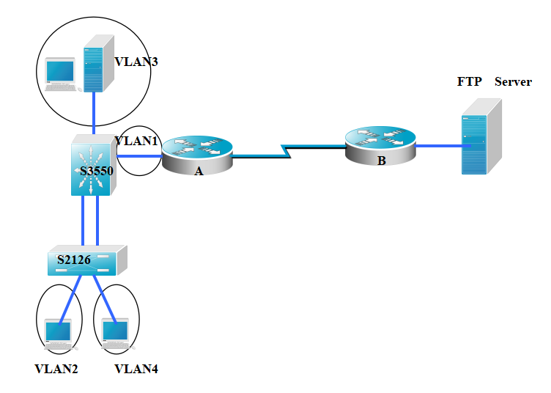

- 实验原理
  - NAT（网络地址转换）是指将网络地址从一个地址空间转换为另外一个地址空间的行为。NAT将网络划分为内部网络（inside）和外部网络(outside)两部分。局域网主机利用NAT访问网络时，是将局域网内部地址转换为了全局地址后转发数据包的。
  - NAT分为两种类型：NAT（网络地址转换）和NAPT（网络地址端口转换）。NAT是实现转换后一个本地IP地址对应一个全局地址。NAPT是实现转换后多个本地IP地址对应一个全局地址。

- 实验环境
  - 计算机4台，二层交换机1台，三层交换机1台，路由器2台。
  - 个人PC电脑，Cisco Packet Tracer。

- 实验步骤
在实验室中由于跨VLAN间通信出现了问题，于是课后使用了Cisco模拟器进行组网实验。组网拓扑结构如下图所示（有些地方一开始画错了做了涂改）：
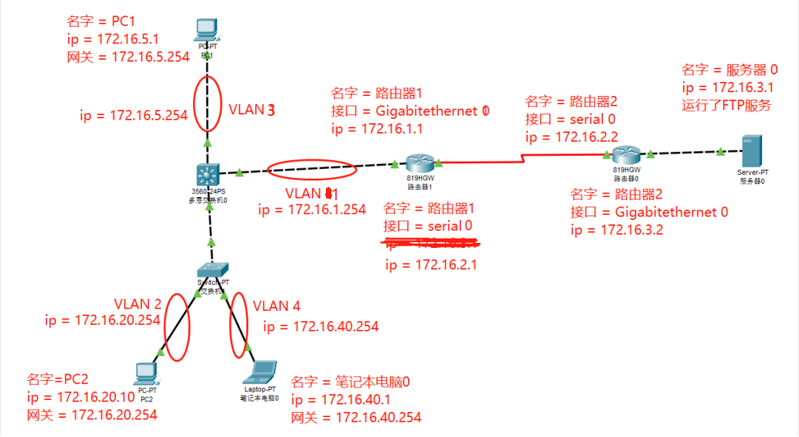
将各个设备（或路由器接口）的ip和默认网关配置成图上所示，然后在三级交换机上创建4个虚拟网络，并给其分配ip，然后按照拓扑图将接口对应的放入VLAN中。
在三层交换机上创建VLAN 2、VLAN 3、VLAN 4。然后把Fa0/15端口分配给VLAN 3
Switch#configure terminal
Switch(config)#vlan 2
Switch(config-vlan)#exit
Switch(config)#vlan 3
Switch(config-vlan)#exit
Switch(config)#vlan 4
Switch(config-vlan)#exit
Switch(config)#interface vlan 1
Switch(config)#interface FastEthernet0/15
Switch(config-if)#switchport access vlan 3
给vlan分配ip
Switch(config-if)#ip address 172.16.5.254 255.255.255.0
Switch(config)#interface vlan 2
Switch(config-if)#ip address 172.16.20.254 255.255.255.0
Switch(config)#interface vlan 3
Switch(config-if)#ip address 172.16.1.254 255.255.255.0
Switch(config)#interface vlan 4
Switch(config-if)#ip address 172.16.40.254 255.255.255.0
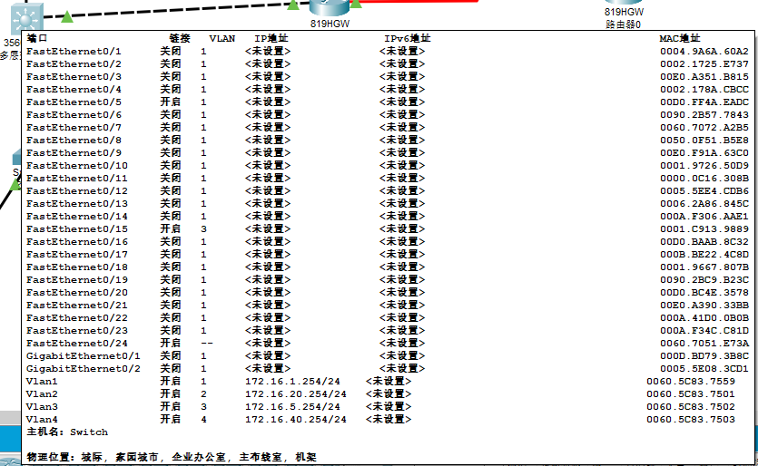
然后使用show vlan可以查看我们成功创建的vlan,并且已经将fa0/15端口放进VLAN 3。与PC 1连接 的fa0/5端口默认在VLAN 1。
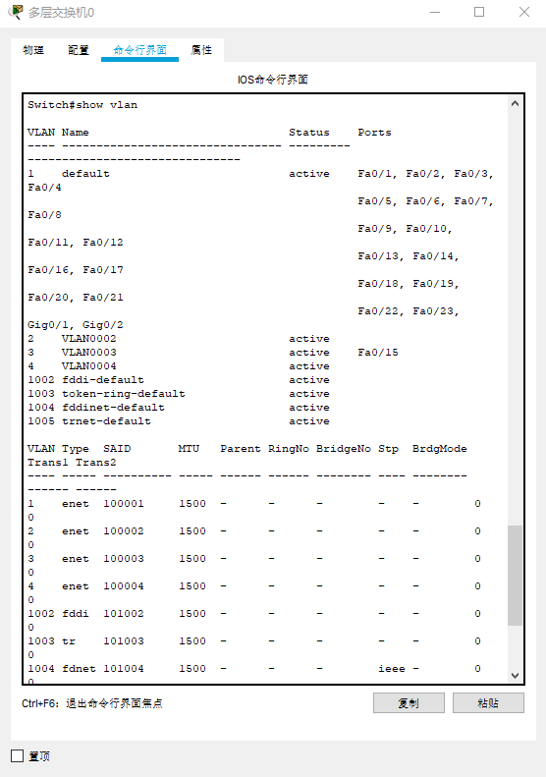
接下来要在连接三层交换机的fa0/24端口和二层交换机的fa0/24端口上都改成trunk模式，以便让二层交换机下的PC可以直接使用三层交换机的VLAN。
Switch(config)#interface FastEthernet0/24
Switch(config)#switch mode trunk
然后在二层交换机上创建VLAN 2、VLAN 4并且分配给对应的端口fa1/1和fa2/1
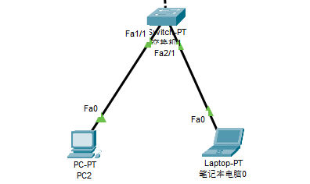
Switch(config)#vlan 2
Switch(config-vlan)#exit
Switch(config)#vlan 4
Switch(config-vlan)#exit
Switch(config)#interface FastEthernet1/1
Switch(config-if)#switchport access vlan 2
Switch(config)#interface FastEthernet2/1
Switch(config-if)#switchport access vlan 4
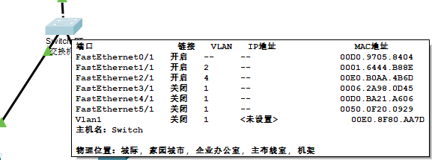
测试vlan间通信：
使用PC1（网管机）对PC2和笔记本电脑0以及路由器1以及服务器0进行ping
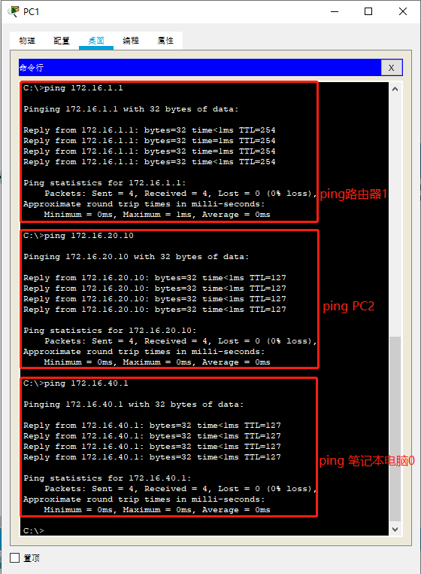
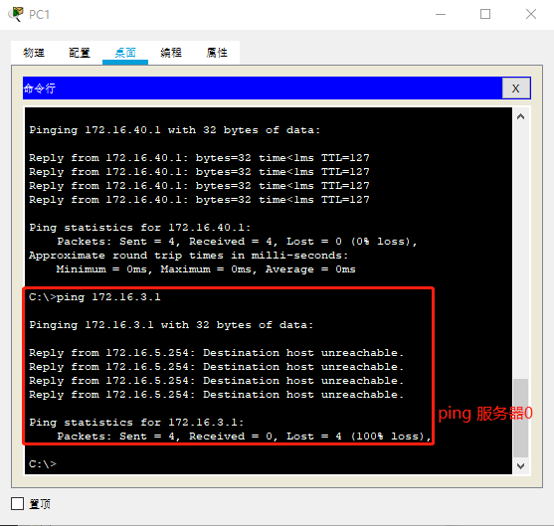
再用vlan2中的PC2ping一下笔记本电脑和路由器1
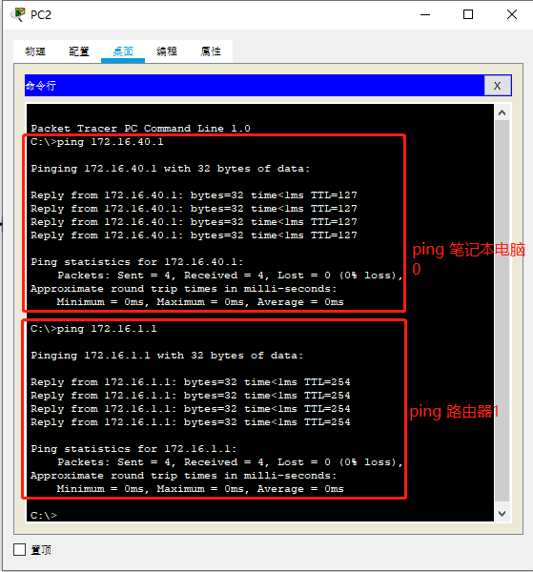
可以看到各个vlan间都可以相互通信。但是由于三层交换机上没有配置路由协议所以没有办法ping 到172.16.3.1。

在三层交换机和两个路由器上使用静态路由。
配置过程如下：
在三层交换机上配置两项静态路由，172.16.3.0/24和172.16.2.0/24都是要转发到172.16.1.1的路由器1上。
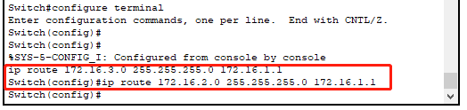
然后配置路由器1上的静态路由表，需要保证发往网络172.16.20.0/24、172.16.40.0/24、172.16.5.0/24的包转发给172.16.1.254以及发送给172.16.3.0/24的包转发给172.16.2.2/24(路由器2).
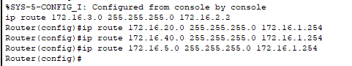
在路由器2的静态路由表如下。发送到172.16.1.0/24、172.16.40.0/24、172.16.20.0/24、172.16.5.0/24的包都转发到172.16.2.1。
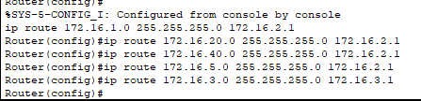
配置完成后在网管机PC1查看各个网络的连通性（测试成功所有网络都可以连通）。
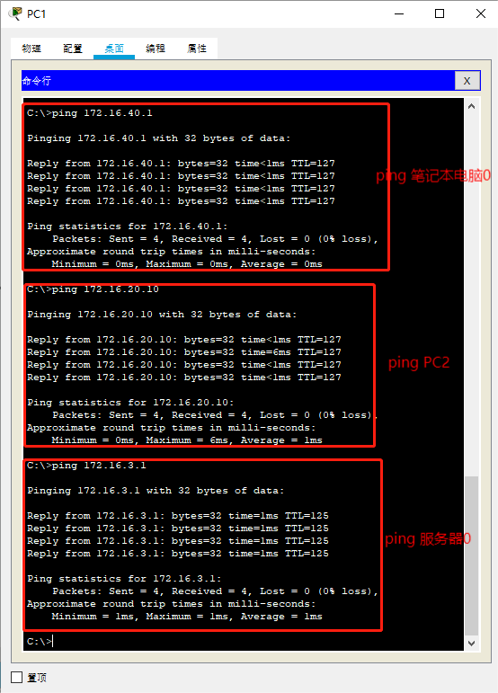
使用办公网（VLAN 2）中的PC2ping服务器0并使用上面的ftp。
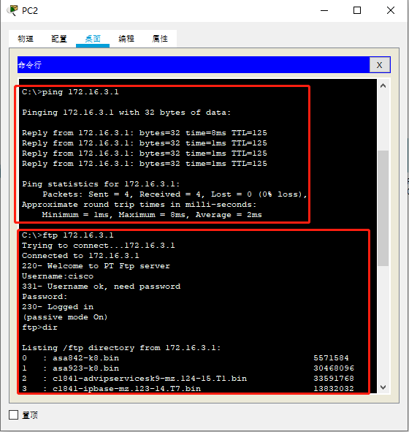
接下来使用ACL访问控制列表，限制学生网中的设备(网络号为172.16.40.0/24)访问PC1，并且进行测试。
Switch(config)#access-list 1 deny 172.16.40.0 0.0.0.255
Switch(config)#access-list 1 permit any
Switch(config)#int G0
Switch(config-if)#ip access-group 1 in
在进入路由器的时候使用这个控制规则。理论上现在ip网络号为172.16.40.0/24的都ping不通172.16.1.1，需要通过路由器1访问的其他设备也访问不到（路由器2和服务器0）.
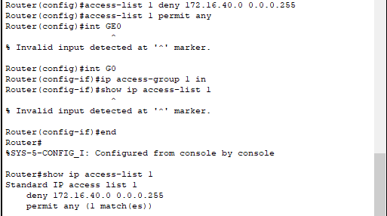
测试笔记本电脑0ping PC1(网管机)、PC2(办公网)、路由器1
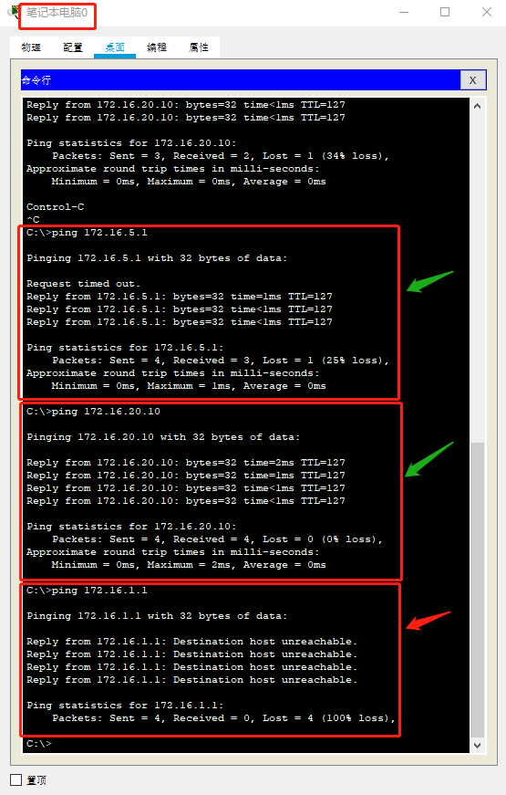
测试成功ping不通。对服务器的访问也访问不到。
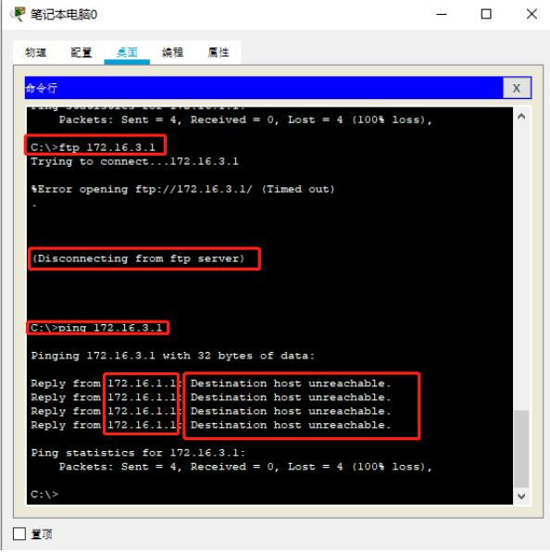
在PC1（网管机）测试各个网络的访问是否仍正常：
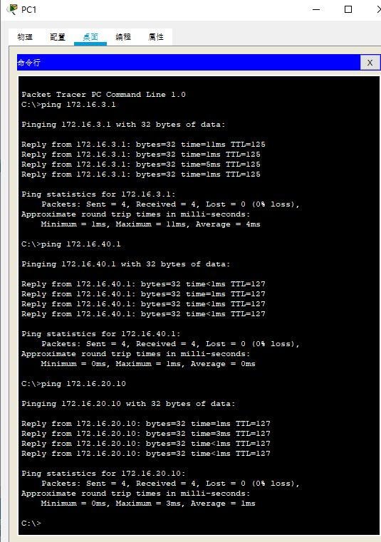
可以看到所有网络都可以ping通。可以在路由器1上使用show ip access-1 1来查看流量中规则匹配到的数量。
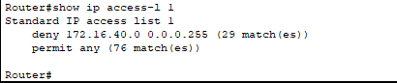
成功实现限制学生网（VLAN 4）访问到重要的FTP服务器（服务器0）。接下来再使用扩展 IP 访问控制列表来限制办公网不可以给FTP发送ICMP包，但是不影响使用FTP服务。
Switch(config)#access-list 101 deny icmp 172.16.20.0 0.0.0.255 any
Switch(config)#access-list 101 permit ip any any
Switch(config)#int Serial0
Switch(config-if)#ip access-group 101 out

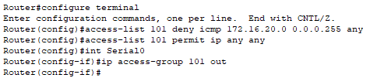
然后使用办公网（VLAN 2）中的PC2ping 服务器0，发现收到172.16.1.1的回复，目标无法到达，所以路由器1成功拦截了PC2发送到服务器0的ICMP包。接着再使用PC2访问服务器0的FTP服务，发现可以正常使用。
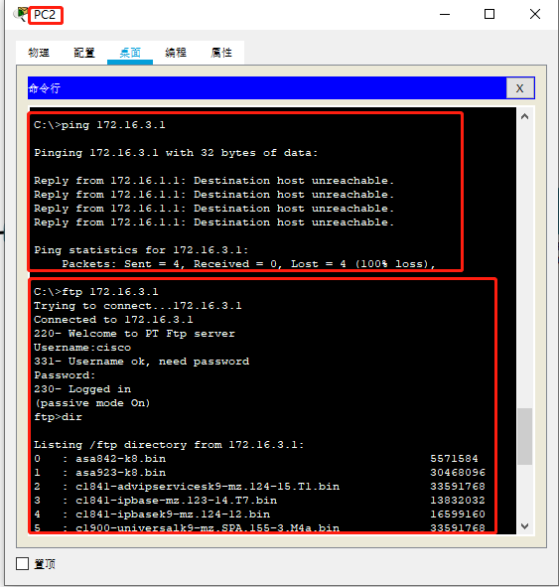
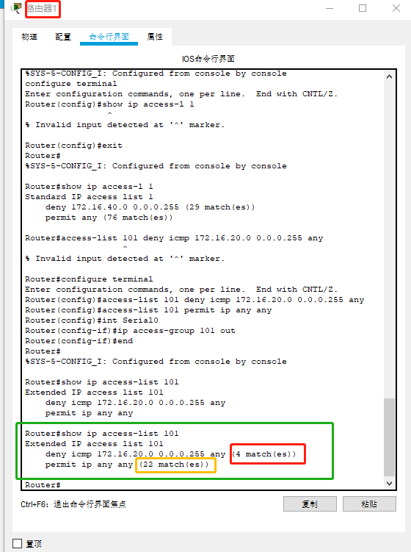
到这里成功实现了使用扩展IP访问控制列表限制办公网对服务器0发送ICMP包，但是可以正常使用FTP服务。

六、实验结果
成功模拟了学校网络拓扑结构，拓扑图如下
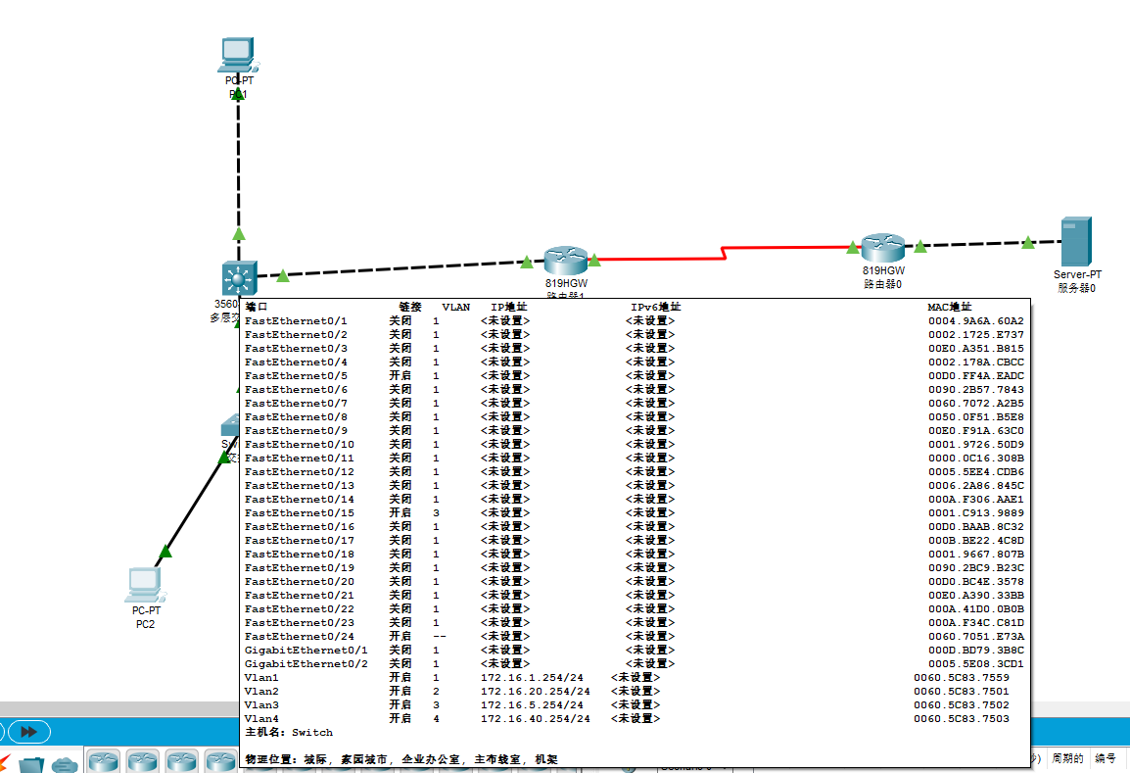
实现了功能各个vlan间正常通信，限制学生网（VLAN 4）以任何形式访问FTP服务器0,限制办公网（VLAN 2）以ICMP包访问到FTP服务器。网管机（PC1）和学生网以及办公网之间能够任意正常访问。测试如下：
先用网管机PING任一个网络：
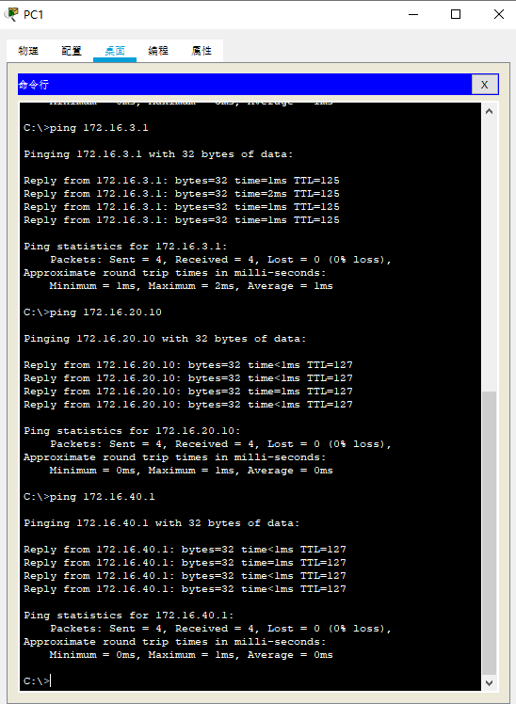
全都可以ping通。
然后使用学生网中的笔记本电脑ping别的网络中的主机：
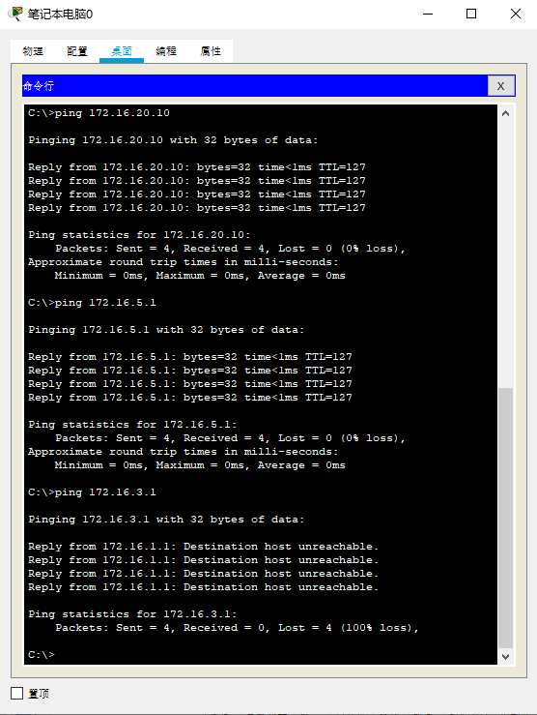
使用笔记本电脑访问服务器的ftp服务。
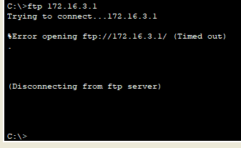
访问超时。
使用PC 2测试办公网对其他网络的访问情况：
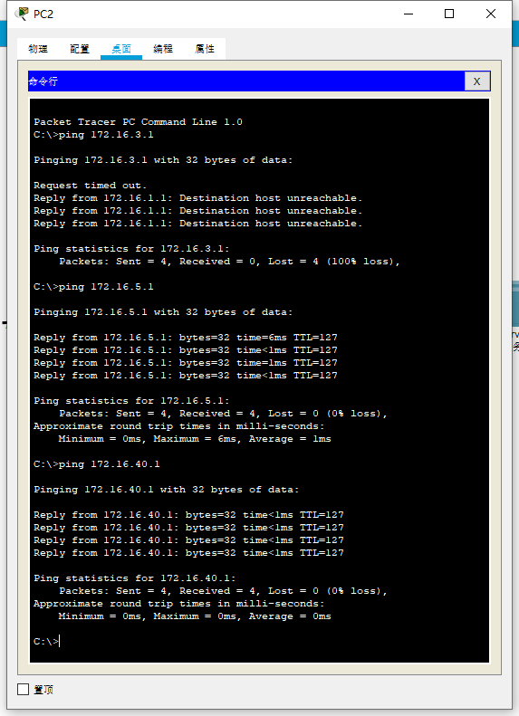
除了FTP服务器，其他都可以ping通。访问服务器的FTP服务：
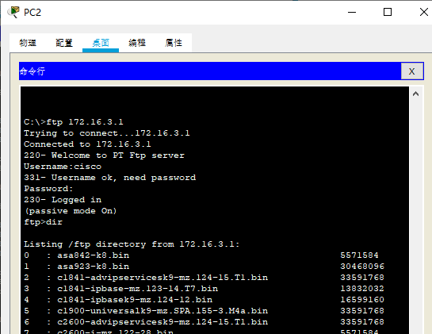
成功使用FTP服务器的FTP服务。

回答思考题。
- 学生网内的主机不能访问FTP服务器，能否ping通呢？为什么？如何设置wireshark显示过滤器才能监听访问是否成功？5分
能否ping通与设置的IP访问控制列表有关，如果使用扩展IP访问控制列表可以针对某些特定的协议进行过滤，比如我网络中的办公网发给服务器的ICMP包被过滤掉了，但不影响使用服务器的FTP。我设置的网络中控制学生网使用了标准ACL控制，所以学生网内的主机对服务器所有协议都被过滤掉了，包括icmp包。
通过设置wireshark的过滤条件为ftp，即可过滤出所有ftp协议报文。再在此基础上加上tcp.dstport==<本机的ftp端口>，即可查看所有response报文。如果有出现这样的报文，那自然就证明访问成功了。
- 写好总结，把出现的问题和解决方法写出来，把收获和启发写出来，把不足和建议写出来。10分。
见实验报告最后一节实验总结

六、实验总结
这次的实验是对之前做过的所有实验的一个总结性的实验，用到了之前实验学到的几乎所有知识，而且要在总体上设计一个合理的拓扑结构，然后给各个主机、路由器配置IP、网关，接线等等操作，比较有挑战的是这里的二层交换机通过trunk形式与三层交换机相连，然后二层交换机下的设备使用三层交换机的VLAN的ip地址，一开始对这里二层交换机下的vlan2、vlan4怎么设置ip，与三级交换机之间究竟是什么访问关系。经过多次尝试，发现只要在三层交换机把vlan2、vlan4配置好，然后通过trunk与二级交换机连接，然后在二级交换机处把需要的端口放入对应的vlan就可以了。
一开始是在实验室做的实验，但是因为在实验室的时间太短，很多问题没处理好就下课了，下一次又要重新来配置，而且一个综合组网的实验需要用到的设备挺多的，于是就在课后使用思科模拟器来模拟组网。
最后是学习到了ACL，知道如何在路由器上设置各种网络层的限制规则。
由于在模拟器中整个组网过程都是个人进行，这个模拟组网麻雀虽小，五脏俱全，具备了一个局域网的基本功能，所以对个人对于计算机网络的理解有很好的加深，对搭建局域网有了一些整体的把握。

